РЕСПУБЛИКА БЕЛАРУСЬ

ПАСПОРТ
312
воинского захоронения
(захоронения жертв войн)
(учетный номер)

1. Место и дата захоронения
Брестская обл., Дрогичинский р-н, Закозельский сельсовет, д.Воловель
(область, район, город, сельсовет, населенный пункт, число, месяц, год)

2. Вид захоронения
индивидуальна я могила

3. Охранная зона (границы захоронения)
15, м х 3 м

4. Краткое описание захоронения и его состояние
бетонный обелиск высотой 1,1 м, надпись «Ваня».

5. Количество захороненных:

Всего | В том числе по категориям |  |  |  |  |  |  |  | Из них |  | Приме-чание
Всего | Военнослужащих |  | Участников  сопротивления |  | военнопленных |  | Жертв войн |  |  |  | Приме-чание
Всего | известных | неизвестных | извест  ных | неизвест  ных | известных | неизвест  ных | извест  ных | неизвест  ных | извест  ных | неизвест  ных | Приме-чание
1 | 1 | - | -- | -- | -- | -- | -- | -- | 1 | - | --

6.Персональные сведение о захороненных

№ п./п. | Воинское  звание | Фамилия | Собственное имя | Отчество (если такое имеется) | Дата рождения | Дата гибели или смерти | Место первичного захоронения | Место службы | Место рождения и призыва
1 | сержант | Ошивалов | Иван | Алексеевич | 1919 | 19.07.1944 |  |  | Свердловская обл., Камышловский р-н, д.Темное

7. Кто осуществляет уход за захоронением ГУО «Воловельская СШ»,
КСУП «Племзавод Закозельский»

8. Фотоснимок захоронения 9. Карта расположения
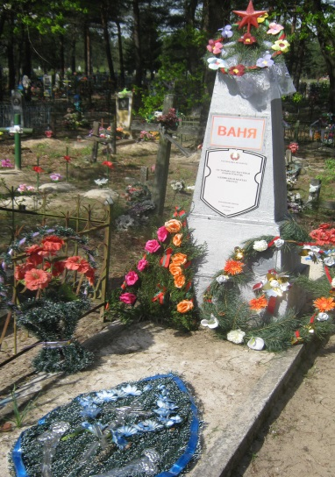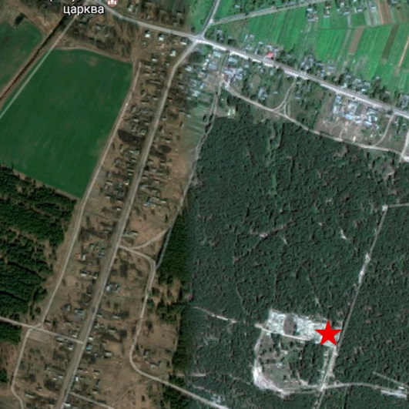
10. Дополнительная информация
Название историко-культурной ценности «Одиночная могила 1944 г.»

11.Подписи уполномоченных представителей:

местного исполнительного Председатель
и распорядительного органа Дрогичинского районного
базового территориального исполнительного комитета
уровня А.В.Дорошенко
М.П.
13 июня 2023 г.

Военного комиссариата Военный комиссар
Дрогичинского района
М.П. подполковник
О.П.Андрощук

13 июня 2023 г.

